技术规格书
标准增益喇叭天线
项目 | 指标 | 单位
型号 | ZK-SJLB0730
频率 | 0.7-3 | GHz
增益 | ≥10 | dB
驻波 | 1.5 典型值.
极化方式 | 双线极化
接头 | N-50K
功率 | 50 最大
材料 | 铝
颜色 | 海灰色
尺寸 | 790*503*503 | mm

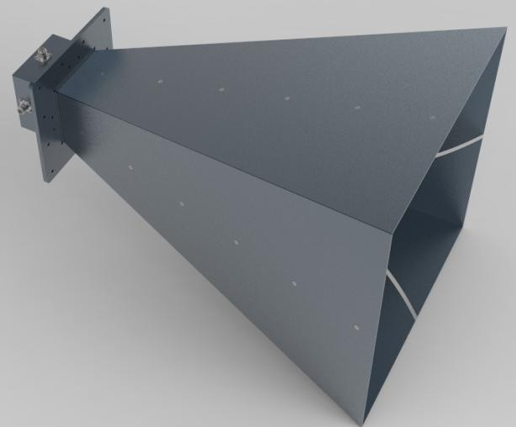

外形图:

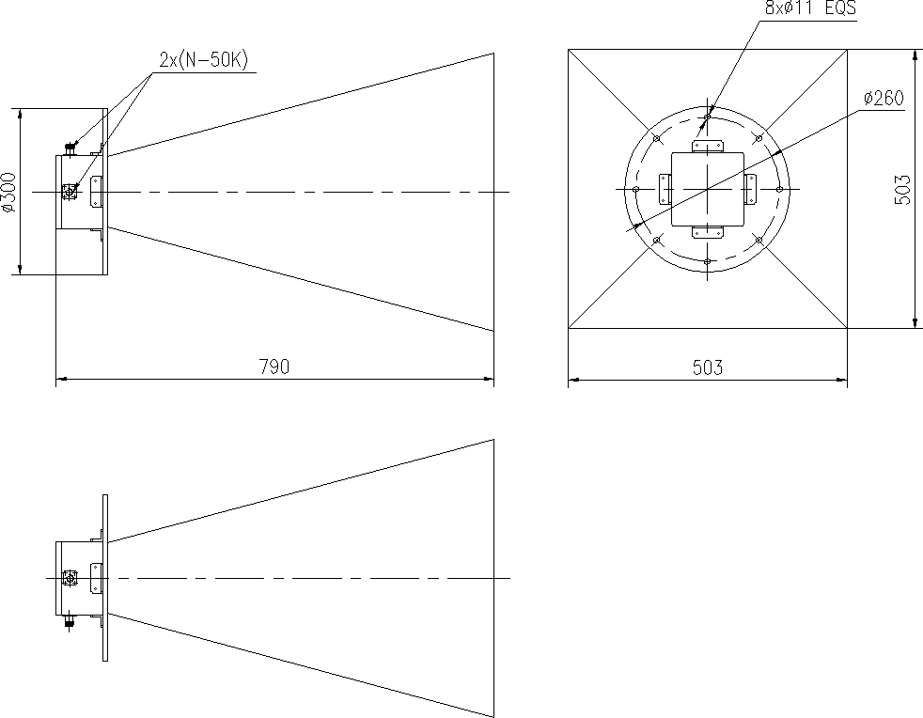

驻波:

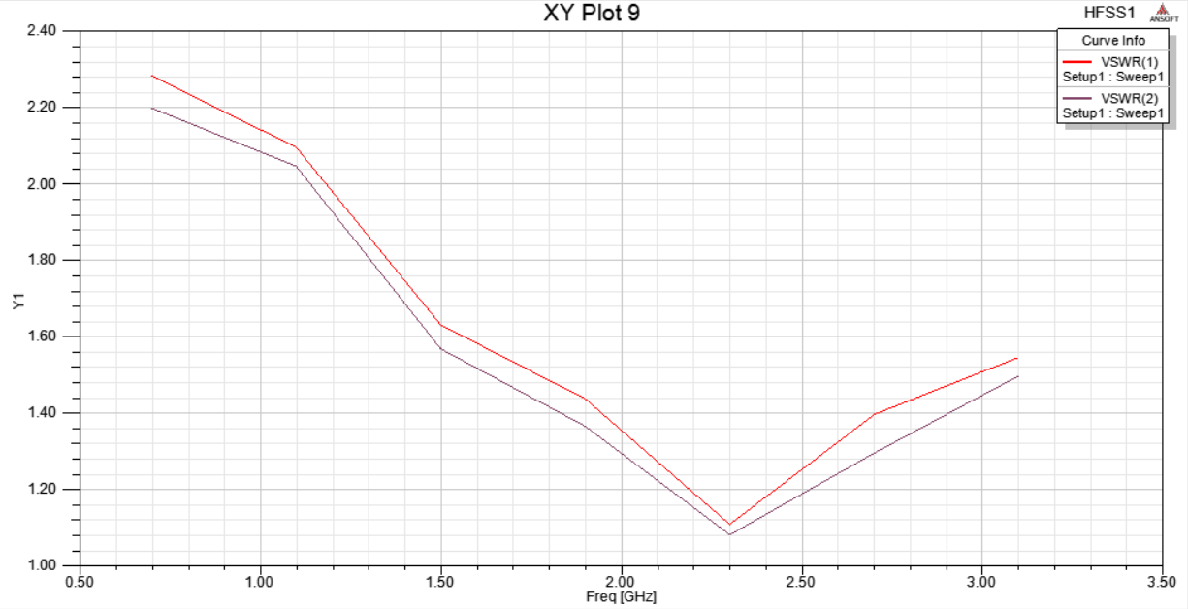

增益:

